

X86汇编语言程序设计
实验报告

姓名： 刘璨
学号： 71112424

东南大学计算机科学与工程学院、软件学院
School of Computer Science & Engineering
College of Software Engineering
Southeast University
二0 14 年 3 月
实验1.
一）实验目的
通过该实验熟悉汇编对于键盘输入输出的控制。了解汇编字符串简单的处理。了解汇编02H，09h，0ah中断指令。

二）实验内容
写16位汇编程序，从键盘输入一个字符串，然后换行后将该字符串输出到屏幕
1）源程序
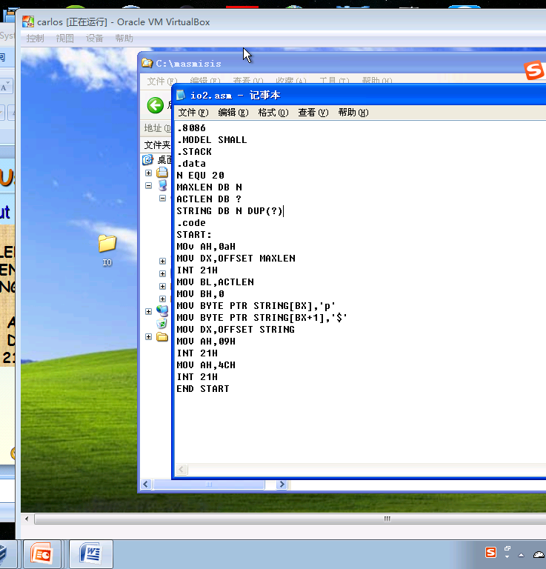
源程序分为3部分，第一部分为字符串输入，采用0ah中断指令，第二部分为为输入的字符串末尾添加‘$’，（此处为了方便了解输入与输出区别，在$前额外添加了字符‘P’），第三部分采用09中断指令从端数据中输出字符串。
2）运行结果贴图
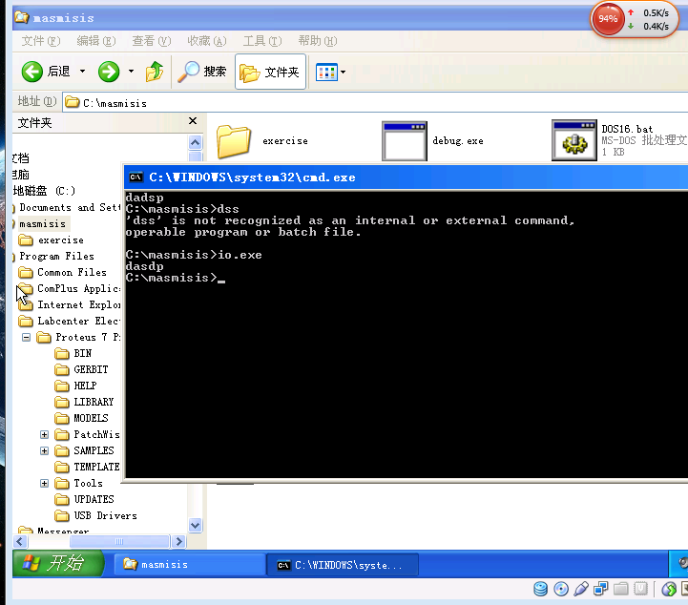
输入：dads
输出：dadsp
达到要求

3）编程与调试心得（遇到的问题和解决的办法，以及获得的收获）
第一次用汇编写程序，想起大一时第一次有c++写的第一个程序“hello world”。现在学汇编的第一个程序也是输入输出。相比起来汇编的代码更加不好懂，但是明显感到效率要高，同样的输出语句，用高级语言还要做很多处理，但是汇编的09指令可以直接坐到cout的效果。

实验2.
一）实验目的
通过该实验熟悉汇编对于键盘输入输出的控制。了解xlat查表指令。

二）实验内容
写完整程序16位程序，在内存中从Table开始的10个单元中连续存放0到9的平方值，任给一个0到9的数X，该数存放在内存单元XX中，用XLAT指令查表求X的平方值，并将结果存于内存YY单元中。编写程序，并在DEBUG中进行调试和验证结果。(X，XX，YY都是内存中的变量）出到屏幕
1）源程序
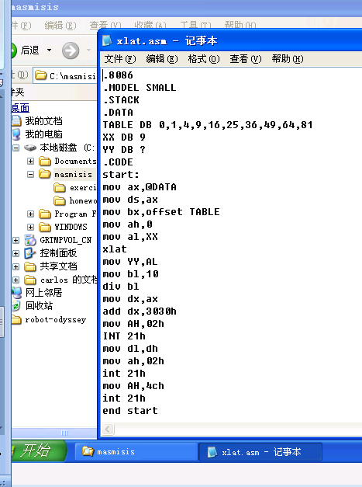
2）运行结果贴图
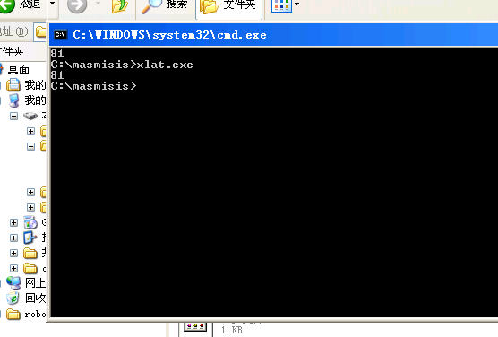

3）编程与调试心得（遇到的问题和解决的办法，以及获得的收获）
Xlat查表命令和c++中的数组遍历有点相似，不过汇编是用的地址跳转，（al）<-((bx)+(al)).这点和c语言的指针又有点类似。

